

**令和６年２月２９日**

**校 長　　永 山 俊 介**

**児童数　　２２５　人**

感性が育まれたヨルダンからのオンライン

最近の報道では、「ロシアによる軍事侵攻」に続き「イスラエルによるパレスチナのガザ地区への攻撃」について取り上げられることが多くなりました。イスラエルとパレスチナの問題は、１９４８年に独立宣言したユダヤ教国家イスラエルの誕生からはじまり、中東全体を巻き込んだ戦争と休戦を繰り返してきた歴史があり、どちらか一方を擁護するのは難しいことです。

しかし、今回のきっかけとなったテロ行為は非難されるべきことですが、行き過ぎた報復で犠牲になるのは子供たちを含む一般市民たちです。

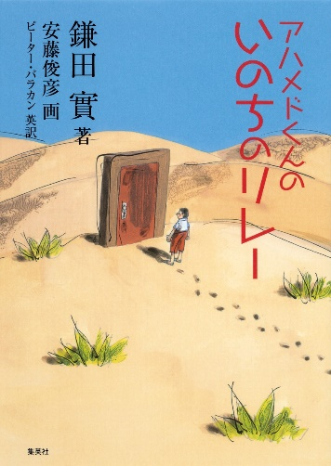私は、パレスチナ問題が起こるたびに世界的ニュースにもなった「アハメドくんの いのちのリレー」というタイトルの本を思い出します。パレスチナ難民キャンプで12 歳の少年が、イスラエル兵に銃撃（誤射）されて脳死状態になったとき、その父親は重い病気の子供を救うために、臓器提供を決断し、その心臓がイスラエル人である心筋症の少女へと移植されたという実話です。誰でも自分の息子を殺した国は憎いはずですが、父親はその国の子供の命を救うことを選択したのです。このことをきっかけにパレスチナ問題もよい方向へ進むと期待ましたが、それとは真逆の方向に向かっている現状に心が痛みます。

日本にいると、パレスチナ問題を「遠い国のかわいそうな話」と思ってしまいがちですが、自分に直接関係がないからと見過ごせないことだと感じます。どちらが正しいかは個人の判断ですが、無関心でいることだけは避けないといけないと思っています。

先日、本校職員の先輩にあたる方が、５・６年生対象に特別授業を行ってくださいました。現在、その方は青年海外協力隊に参加していて、ヨルダンからオンラインで繋ぎ、６時間の時差を感じさせない臨場感あふれる内容でした。その中で、ヨルダンとイスラエルは隣国であり、ガザ地区とは１００キロ程しか離れていないこと、ヨルダンは、難民を多く受け入れていることなど、日本に居ながらにして中東の国をとても身近に感じる内容でした。児童の感想を紹介したいと思います。

|  |
| --- |
| 「『教育学ぶこと』は、『働くこと』に大きくつながる」という言葉が強く心に残りました。学ぶことは私たちにとっては簡単で当たり前のようなことだけど、人や場所によっては全然当たり前なんかじゃなくて、大変で難しいことなんだと知りました。他にも、子供たちが将来の夢を話している動画を見せてくれたとき、英語の授業で将来の夢を発表していたことを思い出しました。私が発表した夢は、ただ自分がなりたい夢だったけど、動画で話していた子たちはみんな誰かのためになるような夢、理由でした。まだ４，５歳の子もいるのに私よりたくさん人のことを考えているんだなと思いました。  今日教えてもらったことを忘れずに、私も何かできないか探してみようかと思います！　　　　　　　　　　　　　　　　　　　　　　中島　菜月  私が一番心に残ったのは、人のために動く、で働く、学びは自分が輝けるチャンス、という言葉です。私はあまり勉強が好きではなかったですが、学びは輝けるチャンスという言葉を聞いて勉強を頑張ろう、と思わせてくれました。そして働くという事は生活費のため、生きていくためだけだと思っていましたが、働くということは自分のためにも人のためにも動くという事と教えてもらった事が心に残っています。そして先生のように人の役に立てるようになりたいと思いました。大切な事を教えてくださりありがとうございました。　　　　　　　　　　　　　　　　　　　　　　　　　　　　　　　　加藤　小蒔    私は今日の話で心に残ったことは、「『学び』の機会があるということは『チャンス』があるということ」です。難民の方々にとって「学び」はとても貴重なものだと知りました。「学び」ができないと将来の貧しさにつながってしまい、あったはずの「チャンス」も得られなくなってしまう。私は日本に「たまたま」産まれただけと考えると今の当たり前も当たり前だとは思わず、大切にしていかなければならないと思いました。  　今、世界では難民の方々が日本の人口ほどいるのだと考えると日本は平和だと思いました。難民の方々は「夢」と言っても私たちの想像する「将来なりたい職業」などではなく「大切な人と○○したい」なのが、戦争の辛さが伝わります。私が今将来のことを考えられて、「夢」がもてるということは幸せなのだと感じました。  私は今回の話を聞いて改めて、自分のまわりの環境に感謝しようと思いました。そして世の中は知れなきゃわからないことだらけなのでこれからは世界にも目を向けてみようと思います。　　　　　　　　　　　　　　　　　　　　　山口　真央  私たちの住んでいる日常は当たり前じゃなく、その当たり前をできていない人たちがたくさんいるということを知りました。そして、海外はあまり優しいというイメージがなかったけど聞いてみると優しい人がたくさんいることをしりました。一つ一つの国にはいいところがたくさんあるんだと感じました。学校での取り組みにもびっくりしました。例えば教科が私たちと違っていたり、子供たちの将来の夢なども戦争などのことや、いつもの幸せな生活に戻りたいなど私たちと同じ年齢だとは思えないし私たちが経験したことがないもので、本当にすごいなと思いました。自分たちにできることを探して動く、そうすると喜びが生まれる。という言葉がすごい好きだなと思いました。わたしも動くっていうのが少し怖いなと思いましたがいいことだと思ったらとことん進んで頑張りたいなと思いました。私だったら、怖いと思ってしまうけどそれよりもたくさんの命を救っている人たちは本当に憧れます。わたしもこういう仕事じゃなくてもたくさんの人たちを救っていきたいなと思いました。　　　　　　　小林　あさひ  僕はヨルダンの授業を受けて日本は平和で恵まれているなと思いました。なぜなら、日本は戦争がなかったり勉強の質が良かったりするからです。ガザの子供たちの夢が自分のあたりまえ（日常のこと）で驚きました。これからはこの当たり前に感謝して生活を送っていきたいと思います。　　　　　　　　　　　　　　　　　　　　　　　　　　　　　　髙御堂　礼汰 |

卒業を間近に控え、夢を持つことの大切さ、平和の尊さ、無関心でいてはいけない、関心を持つことの重要性など、多くの気づきがあり、子供たちの心に新たな感性が育まれました。

今年度を締めくくる、とても有意義な学びの場となりました。

これから２週間余りで卒業式、そして間もなく修了式を迎えます。保護者、地域の皆様におかれましては、 今年度も本校の教育活動に多大なる御理解、御協力をいただきました。誠にありがとうございました。令和５年度は、コロナ禍による制限が緩和され、多くの教育活動を推進することができました。これからも、子供たちの健やかな成長のための体験活動を中心に学校運営を進めていこうと考えております。来年度も引き続き御支援賜りますよう、よろしくお願いいたします。

校 長　 永 山 俊 介



**行事予定**

|  |  |  |  |  |  |  |
| --- | --- | --- | --- | --- | --- | --- |
| **日** | **月** | **火** | **水** | **木** | **金** | **土** |
| 2５ | ２６ | ２７ | ２８ | ２９ | １  全校朝会 | ２ |
| ３ | ４  ネットモラル教室  （４～６年）  清掃強化週間 | ５  進度調整日 | ６  進度調整日 | ７  進度調整日 | ８  進度調整日 | ９  PTA  運営会議 |
| 1０ | 1１  卒業式予行 | 1２ | 1３ | 1４  卒業式前日準備  給食最終日 | 1５  卒業式 | 1６ |
| 1７ | 1８  短縮日課 | １９  短縮日課 | 2０  春分の日 | 2１  短縮日課  大掃除 | 2２  修了式・辞校式 | 2３ |
| 2４ | 2５ | 2６ | 2７   |  |  | | --- | --- | | ＜４月行事予定＞  ８日　　　着任式・始業式  ９日　　　入学式前日準備、給食開始  １０日　　入学式（在校生登校、出席）  １５日　　委員会活動  １７日　　１年生給食開始  １８日　　学力状況調査（６年）  学力テスト（2年～５年） | ２２日　　　避難訓練  ２３日　　　教育相談日  ２４日　　　１年生を迎える会  ２６日　　　授業参観・懇談会・保護者全体会  ２９日　　　昭和の日  ３０日　　　家庭訪問　～５月８日まで | | 2８ | ２９ | ３０ |



**〇令和５年度第４５回卒業式について**

３月１５日（金）に令和５年度第４５回卒業式を行います。在校生は、全校児童（１年生から５年生まで）出席します。

卒業式は、６年生にとって大きな節目です。礼節を持って参加できるように、学校でも指導します。子どもたちの列席にあたりましては、普段着で結構ですが、式にふさわしい服装で、登校させていただきますようお願いします。

また、体育館内は、開式前に温めておきますが、当日の天気によっては、室温が低くなることも予想されます。下着や靴下などで防寒対策をお願いします。

※作業に適した衣服のジーンズ類や運動に適したジャージ類は、正式なお祝いの会では、着用をさけること等を教える良い機会になると思います。また、肌着の種類によって体を温めたり、涼しくしたりできることも話してみてください。

**〇教育相談・授業の参観について**

お子さんのことで、お困り事がございましたら、いつでも学校に相談ください。担任をはじめ、どの職員でも対応いたしますので、お伝えください。また、「日頃の子どもの様子が見たい」等、希望がありましたら、同様にお伝えください。いつでも参観できます。



令和５年度　６年生を送る会

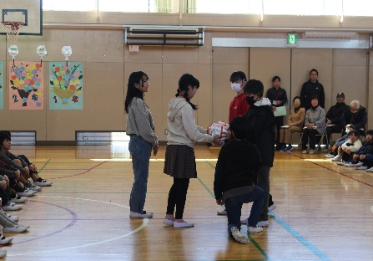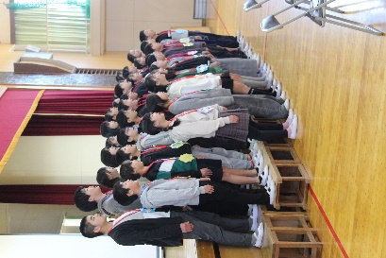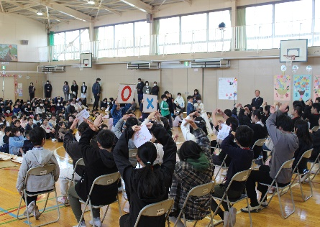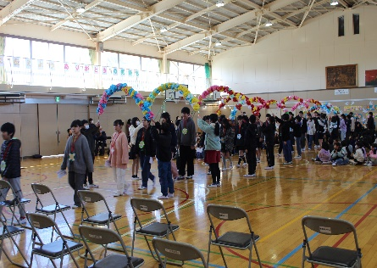

６年生雑巾のプレゼント

６年生発表

学年発表

６年生入場



※４月の下校時刻は、４月の学校だよりでお伝えいたします。